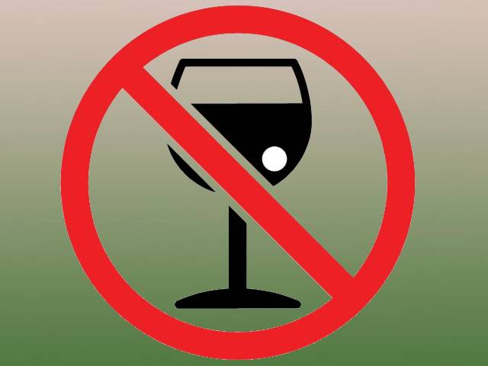
Алкоголизм делает больше опустошения, чем три исторических бича, вместе взятые: голод, чума, войны. У. Гладстон.
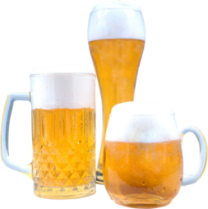
с.Верхнеяркеево-2014

«Что у трезвого на уме, то у пьяного на языке».

Выполнили: учащиеся 7б класса
МБОУ Гинмзия №1 с.Верхнеяркеево
Кл.руководитель: Исмагилова Г.Ф.

— наркотическая зависимость, характеризующаяся болезненным пристрастием к употреблению алкогольных напитков (психическая и физическая зависимость) и алкогольным поражением внутренних органов. При алкоголизме происходит деградация человека как личности; потеря своего внутреннего «Я».
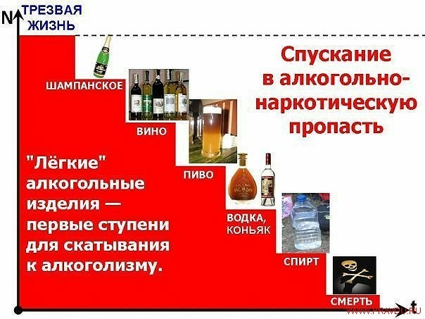
Психологические предпосылки
к развитию алкоголизма
-Низкая или завышенная самооценка.
-Сложности в общении.
-Психологические комплексы.
-Неумение справляться со своими чувствами.
- Высокий уровень внутреннего напряжения, длительный стресс.
-Склонность к рискованным ситуациям.
Для пьянства есть такие поводы:
Поминки, праздник, встреча, проводы,
Крестины, свадьбы и развод,
Мороз, охота, Новый год,
Выздоровленье, новоселье,
Печаль, раскаянье, веселье
Успех, награда, новый чин,
И просто пьянство – без причин.
Злоупотребление алкоголем приводит к возникновению:
1. Болезни печени (гепатит, цирроз)
2. Болезни поджелудочной железы, (в 10 раз чаще риск возникновения диабета).
3. Болезням мозга. ( ослаблению памяти, психической деградации).
4. Сердечно – сосудистой недостаточности. ( гипертонии и дистрофии миокарда).
5. Болезням кишечника. ( гастриты, язва ).
* Эта ерунда не для меня;
* Не сегодня и не сейчас;
* Есть занятие и покруче;
* Нет уж, у меня и так масса неприятностей;
* Мои мозги пока не лишние;
* Ты что! У меня аллергия;
* Я не хочу умственно отсталых детей;
* Я не тороплюсь в психиатрическую клинику…

